LP | ŚNIADANIE | 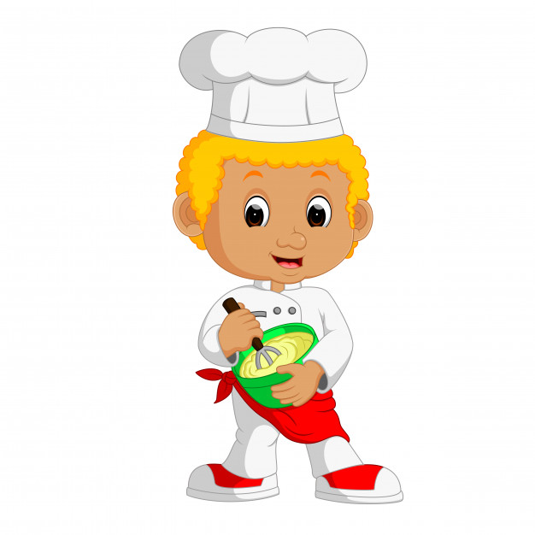  OBIAD |  | Waga porcji dla ucznia | PODWIECZOREK
PONIEDZIAŁK 02.03.2026 r. | - Płatki ryżowe na mleku  - Bułka parówka ,masło  - Wędlina ,ogórek  - Herbata z cytryną | - Zupa ogórkowa z ryżem  - Pieczywo mieszane | - Makaron z sosem bolońskim  - Kompot owocowy | 150g  250ml | - Jabłko
WTOREK  03.03.2026 r | - Kakao na mleku  - Jajko, szczypiorek, rzodkiewka  - Masło, bułka parówka  - Bułka parówka graham  - Herbata z cytryną | - Zupa pomidorowa z makaronem  - Pieczywo mieszane | - Kotlet panierowany z kurczaka  - Ziemniak  - Surówka z kapusty pekińskiej  - Kompot owocowy | 100g  150g  100g  250ml | - Drożdżówka  - Soczek
ŚRODA 04.03.2026 r | - Bułka parówka, masło  - Bułka parówka graham  - Ser żółty, Pomidor  - Herbata z cytryną | - Zupa krem z białych warzyw  - Pieczywo mieszane | - Paluszki rybne  - Ziemniaki  - Surówka z kapusty kiszonej  - Kompot owocowy  - Banan | 100g  150g 100g  250ml | - Gruszka
CZWARTEK  05.03.2026 r. | - Kawa inka na mleku  - Bułka parówka, masło, papryka  - Bułka parówka graham, wędlina  - Herbata z cytryną | - Zupa koperkowa  - Pieczywo mieszane | - Gulasz wieprzowy  - Kasza gryczana  - Sałatka szwedzka  - Kompot owocowy | 150g  150g  100g  250ml | - Biszkopty  - Jogurt
PIĄTEK  06.03.2026 r. | - Kasza manna na mleku  - Chałka z masłem i miodem  - Herbata z cytryną | - Zupa pejzanka  - Pieczywo mieszane | - Pierogi ruskie z masłem  - Kompot owocowy | 200g  250ml | - Paluszki  - Mandarynka

ZA EWENTUALNE ZMIANY W JADŁOSPISIE PRZEPRASZAMY, SĄ ONE NIEZALEŻNE OD STOŁÓWKI SZKOLNE Z PRZYCZYN OBIEKTYWNYCH I NIEZALEZNYCH JADŁOSPIS MOŻE ULEC ZMIANIE, ZWŁASZCZA W ZAKRESIE PODAWANYCH WARZYW I OWOCÓW ORAZ DAŃ Z NICH PRZYGOTOWANYCH.
ZMIANY MOGĄ DOTYCZYĆ TAKŻE PIECZYWA.

